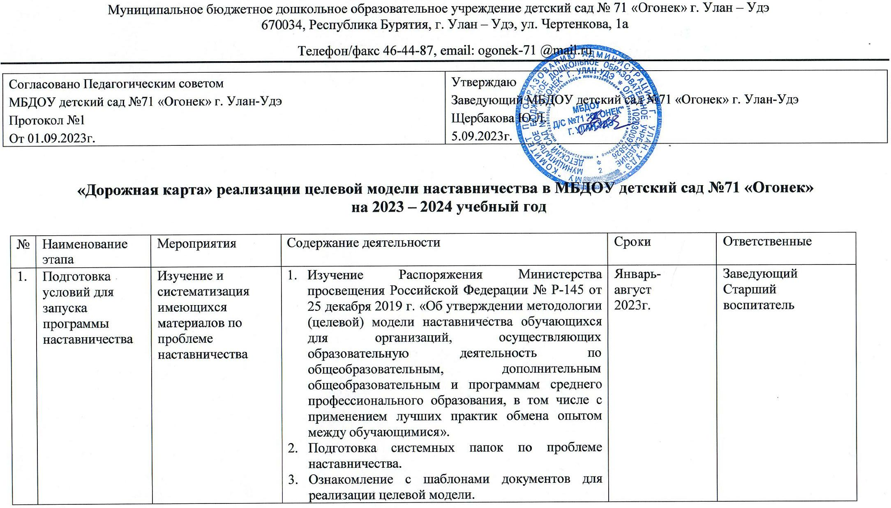

|  |  |  |  |  |  |
| --- | --- | --- | --- | --- | --- |
|  |  |  |  |  |  |
| Выбор форм и программ наставничества исходя из потребностей детского сада | 1. Проведение мониторинга по выявлению предварительных запросов от потенциальных наставляемых и о заинтересованных в наставничестве аудитории внутри детского сада. | Сентябрь 2023г. | Старший воспитатель  Воспитатели |
| 2. Проведение административного совещания по вопросам реализации целевой модели наставничества. Выбор форм и программ  наставничества. | Сентябрь 2023г. | Заведующий  Старший воспитатель  Воспитатели |
|  |  |  |
| Информирование родителей,  педагогов, обучающихся о возможностях и целях целевой модели наставничества | 1. Проведение педагогического совета. 2. Информирование на сайте детского сада. 3. Информирование внешней среды. | Сентябрь 2023г. | Старший воспитатель |
| 2. | Формирование базы наставляемых | Сбор данных о наставляемых | 1. Проведение анкетирования среди педагогов, желающих принять участие в программе наставничества. | Сентябрь 2023г. | Старший воспитатель  Воспитатели |

|  |  |  |  |  |  |
| --- | --- | --- | --- | --- | --- |
|  |  |  | 1. Сбор дополнительной информации о запросах наставляемых педагогов из личных дел, анализа методической работы, рекомендаций аттестаций, анализа анкет профстандарта. 2. Проведение мероприятия по выявлению желающих быть в роли наставляемых. |  |  |
| Формирование  базы наставляемых | 1. Формирование базы данных наставляемых из числа педагогов. | Октябрь 2023г. | Старший воспитатель  Воспитатели |
| 3. | Формирование базы наставников | Сбор данных о наставниках | 1. Проведение анкетирования среди потенциальных наставников, желающих принять участие в программе наставничества. 2. Сбор согласий на сбор и обработку персональных данных. | Сентябрь 2023г. | Старший воспитатель  Воспитатели |
| 3. Проведение мероприятия (круглый стол) для информирования и вовлечения потенциальных  наставников. | Сентябрь 2023г. | Старший воспитатель  Воспитатели |
| Формирование  базы наставников | 1. Формирование базы данных наставников из числа педагогов. | Октябрь 2023г. | Старший воспитатель  Воспитатели |
| 4. | Отбор и обучение наставников | Выявление наставников, входящих в базу потенциальных  наставников | 1. Провести анализ базы наставников и выбрать подходящих для конкретной формы. | Октябрь 2023г. | Старший воспитатель  Воспитатели |
| Обучение наставников для работы с  наставляемыми | 1. Подготовить методические материалы для обучения наставников и их сопровождения. | Октябрь-ноябрь 2023г. | Старший воспитатель  Воспитатели |
|  |  | Старший воспитатель  Воспитатели |
|  |  |  |

|  |  |  |  |  |  |
| --- | --- | --- | --- | --- | --- |
|  |  |  |  |  |  |
| 5. | Формирование наставнических пар / групп | Отбор наставников и наставляемых | 1. Анализ заполненных анкет потенциальных наставников и сопоставление данных с анкетами наставляемых. 2. Организация групповой встречи наставников и наставляемых. 3. Проведение анкетирования на предмет предпочитаемого наставника/наставляемого после завершения групповой встречи. 4. Анализ анкет групповой встречи и соединение наставников и наставляемых в пары/ группы. | Октябрь 2023г. | Старший воспитатель  Воспитатели |
| Закрепление наставнических пар /  групп | 1. Издание приказа «Об утверждении  наставнических пар/групп». | Октябрь 2023г. | Заведующий |
| 2. Составление планов индивидуального развития  наставляемых, индивидуальные траектории обучения. | Октябрь 2023г. | Старший воспитатель  Воспитатели |
| 3. Организация психологического сопровождения наставляемым, не сформировавшим пару или группу (при необходимости), продолжить поиск  наставника. | Октябрь 2023г. | Старший воспитатель  Воспитатели |
| 6. | Организация и осуществление работы наставнических пар /  групп | Организация комплекса  последовательных встреч наставников и наставляемых | 1. Проведение первой, организационной, встречи наставника и наставляемого. 2. Проведение второй, пробной рабочей, встречи наставника и наставляемого. 3. Проведение встречи-планирования рабочего процесса в рамках программы наставничества с наставником и наставляемым. 4. Регулярные встречи наставника и наставляемого. 5. Проведение заключительной встречи наставника и наставляемого. | Ноябрь 2023г.  Декабрь 2023г.  Декабрь 2023г.  Декабрь 2023-апрель 2024гг.  Май 2024г. | Старший воспитатель  Воспитатели |
| Организация | Анкетирование. Форматы анкет обратной связи для | Май 2024г. | Старший воспитатель  Воспитатели |

|  |  |  |  |  |  |
| --- | --- | --- | --- | --- | --- |
|  |  | текущего контроля достижения планируемых результатов  наставниками | промежуточной оценки |  |  |
| 7. | Завершение наставничества | Отчеты по итогам наставнической программы | 1. Проведение мониторинга личной удовлетворенности участием в программе наставничества. 2. Проведение мониторинга качества реализации программы наставничества. 3. Мониторинг и оценка влияния программ на всех участников. | Май 2024г. | Старший воспитатель  Воспитатели |
| Мотивация и поощрения наставников | 1. Приказ о поощрении участников наставнической деятельности. 2. Благодарственные письма партнерам. 3. Издание приказа «О проведении итогового мероприятия в рамках реализации целевой   модели наставничества»   1. Публикация результатов программы наставничества, лучших наставников, информации на сайте детского сада. 2. Проведение конкурса внутри детского сада профессионального мастерства "Лучшая пара ". | Май 2024г. | Заведующий  Старший воспитатель  Воспитатели |
| Май 2024г. | Заведующий  Старший воспитатель  Воспитатели |